Проект «В гостях у сказки».
Пояснительная записка.
Знакомство детей с фольклорными произведениями способствует развитию речи. Сказки являются прекрасным материалом для обучения детей младшего дошкольного возраста развитию речи. Персонажи сказок знакомы детям. Язык сказок очень выразителен. Все это позволяет вовлечь ребенка в активную речевую работу.
Цель: развитие интереса к сказкам, создание условий для активного использования сказок в деятельности детей.
Образовательные задачи: способствовать формированию интереса к книгам, сказкам.
Развивающие задачи: развивать элементы детского творчества в продуктивной деятельности.
Воспитательные задачи: воспитывать навыки аккуратного общения с книгой.
Ожидаемые результаты:
-знание детьми сказок
-умение правильно пользоваться книгой
-развитие речи детей.
Участники проекта: дети разновозрастной группы младшего дошкольного возраста, воспитатель, родители.
Возраст детей: 1,5-3 года.
Продолжительность: месяц.
Участники проекта: дети, воспитатель, родители.
Содержание работы:
1. Беседы:
"Моя любимая сказка".
"Правила общения с книгой"
"О трудолюбии, взаимопомощи по сказкам "Теремок", "Репка"
2. Чтение сказок "Колобок", "Репка", "Теремок", "Курочка Ряба", "Три медведя".
3. Пальчиковый театр "Теремок"
4. Рассказывание сказки" Колобок" с помощью фланелеграфа .
5. Настольный театр сказки "Репка".
6. Подвижные игры "У медведя во бору", "Хитрая лиса".
7. Дидактическая игра "Сказки".
8. Прослушивание сказок.
9. Рисование "дорожка для колобка" по сказке "Колобок".
10. Работа с родителями: Изготовление театра из ложек по сказке "Колобок"
12. Итоговое мероприятие развлечение:" Показ изготовленного театра по сказке"Колобок" родителями для детей.

Пальчиковый театр "Теремок"

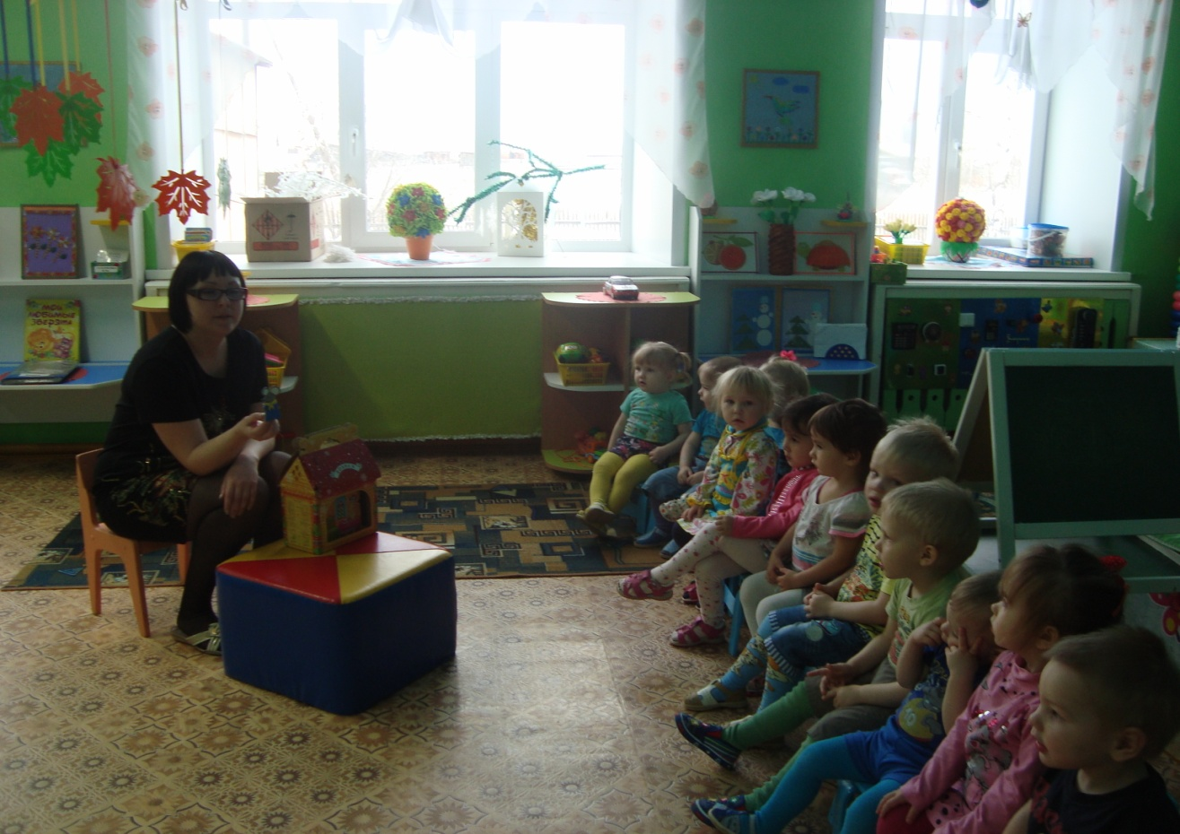

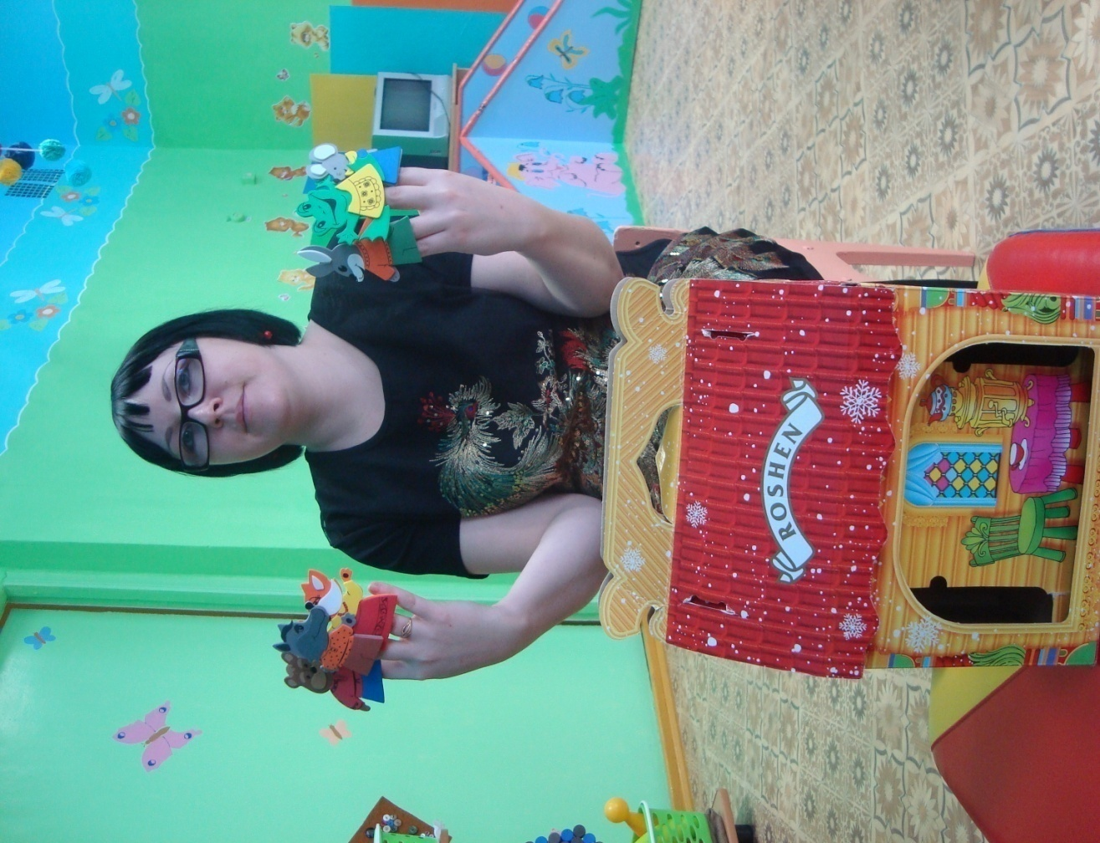
Рисование "дорожка для колобка" по сказке "Колобок".
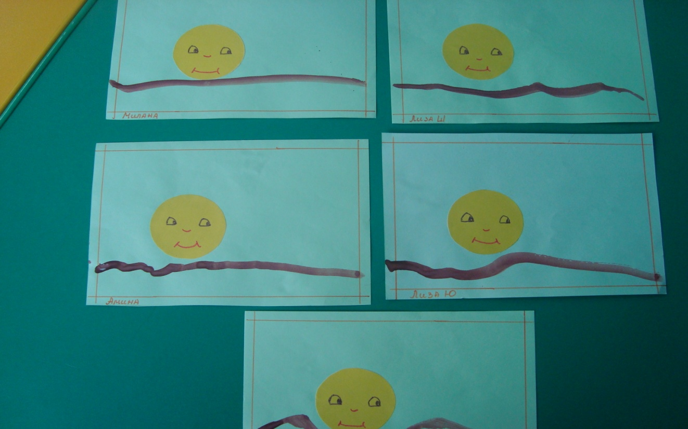

Рассказывание сказки" Колобок" с помощью фланелеграфа .

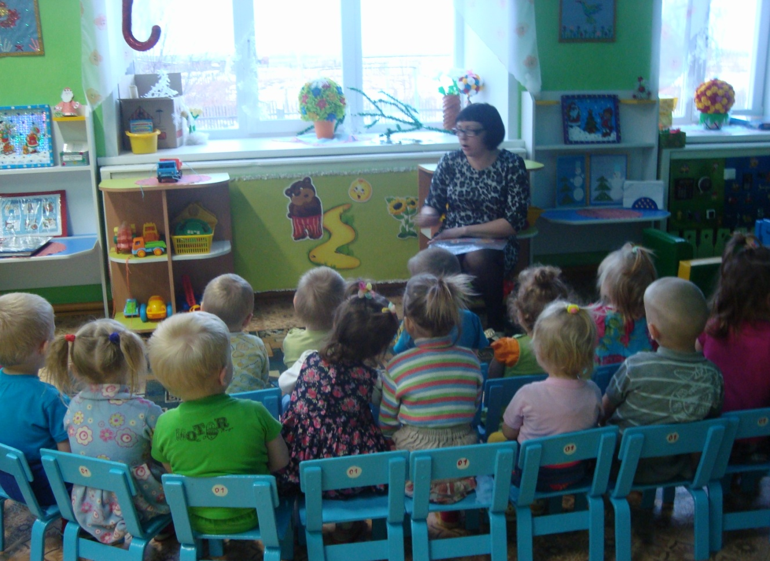

Настольный театр сказки "Репка".
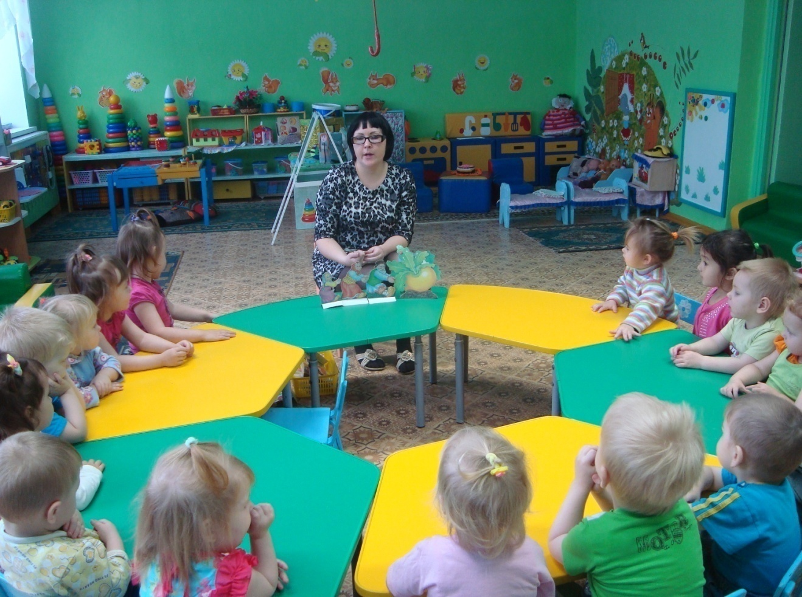

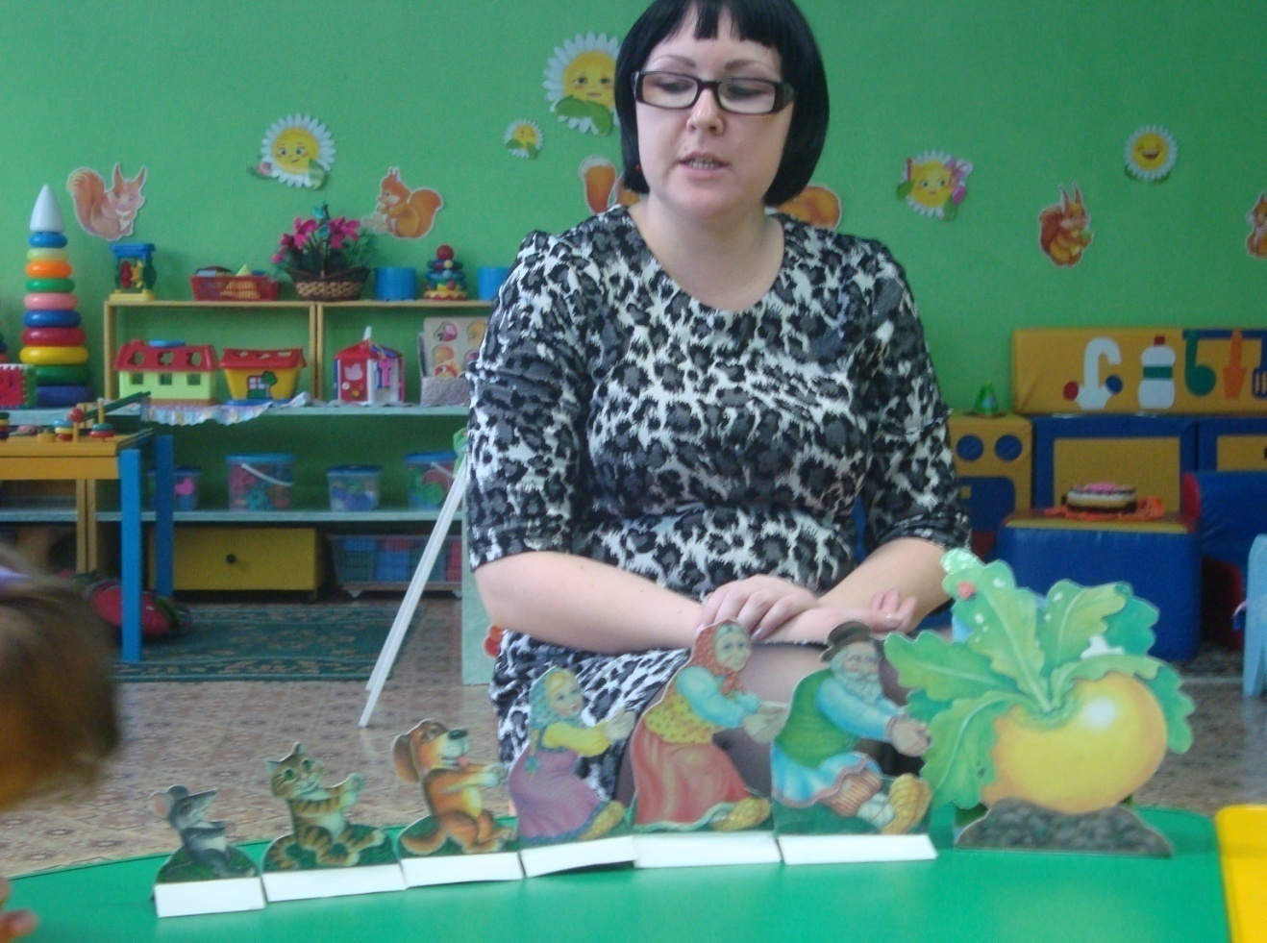

Вот такой театр на ложках по сказке "Колобок" изготовили родители

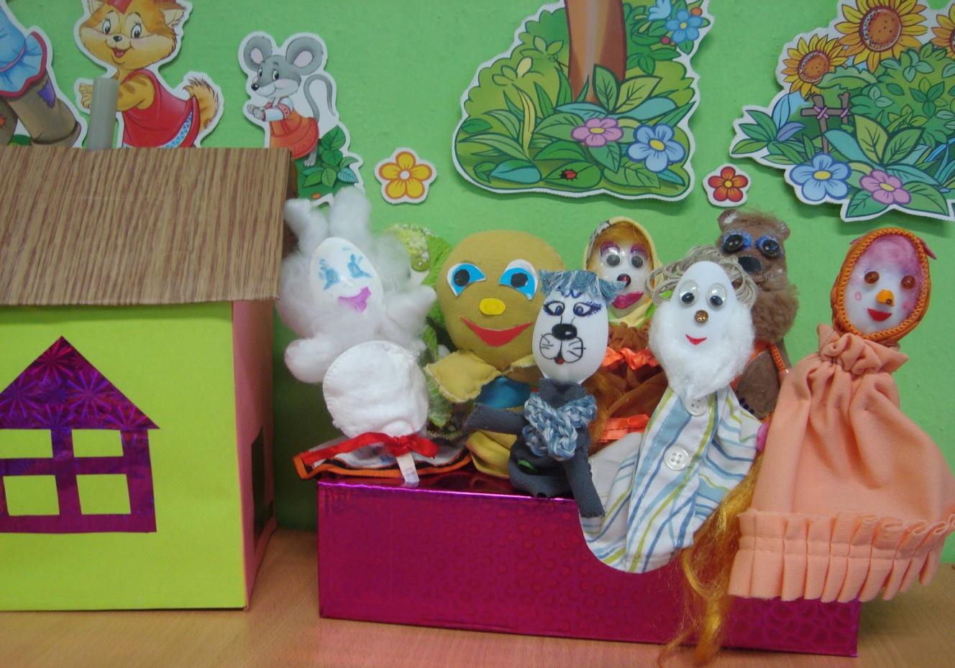

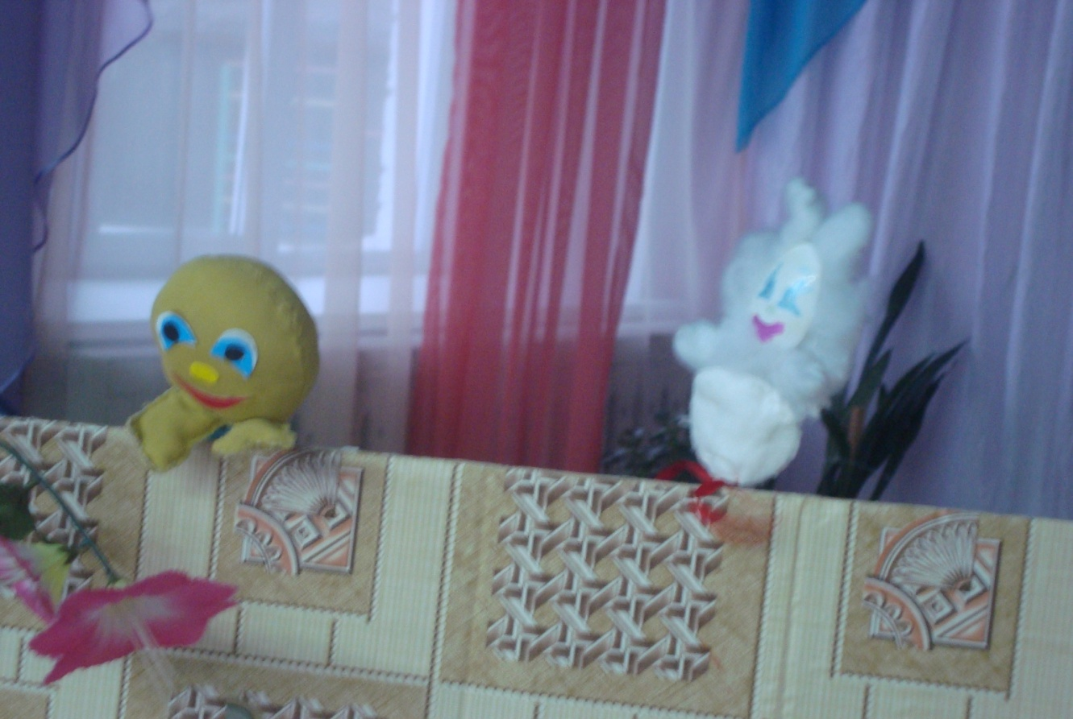
Показ театра из ложек по сказке"Колобок" родителями для детей.

